El Castillo de Santa Pau (Girona) en venta en Fotocasa por un millón de euros

- El castillo, propio del siglo XII, está localizado en el centro de un precioso pueblo medieval de Girona cercano a la localidad catalana de Olot y rodeado por la zona volcánica de La Garrotxa y está comercializado por la inmobiliaria Lucas Fox

- Con 20 habitaciones y 5 baños, el castillo tiene una superficie total de 2.754 m² que se distribuyen en tres plantas alrededor de un patio central

- El Castillo de Santa Pau es una propiedad ideal para aquellos que deseen inaugurar un hotel, ya que es una zona que atrae numerosos turistas tanto locales como internacionales

Madrid, 3 de agosto de 2022
El Castillo de Santa Pau, situado en un precioso pueblo medieval de la provincia de Girona, cerca de la localidad catalana de Olot y rodeado por la zona volcánica de La Garrotxa, ha sido puesto en venta en el portal inmobiliario de Fotocasa por un precio de 1.145.000 euros. Se trata de una finca rústica que data de 1147 y cuenta con 20 habitaciones y 5 baños distribuidos en una superficie total de 2754 m², repartidos en tres plantas alrededor de un patio interior. Esta exclusiva propiedad está comercializada por la inmobiliaria Lucas Fox.
Aunque ha experimentado numerosas modificaciones y extensiones a lo largo del tiempo, la torre mantiene la construcción original y la puerta de estilo románico. Así, el Castillo de Santa Pau se convierte en un espacio ideal para aquellos inversores que deseen establecer e inaugurar un hotel boutique en la provincia de Girona, una zona que atrae numerosos turistas tanto a nivel local como a nivel internacional.

El Castillo de Santa Pau, habitado por última vez por una comunidad de monjas que abandonaron el espacio el 1970, es un espacio emblemático que representa una gran parte de la historia de la tierra en la que se encuentra y fue declarado Conjunto Histórico-Artístico en 1971.
“Tras la pandemia, se ha detectado un cambio tendencial en los requisitos y necesidades habitacionales de los ciudadanos, en el que se destaca la acentuación del éxodo de las grandes ciudades a zonas más periféricas y rurales. De hecho, la compraventa de fincas rústicas ha incrementado casi un 5% anual en el mes de mayo y más de un 19% mensual, lo que representa un total de 15.436 operaciones firmadas, según los datos aportados por el Instituto Nacional de Estadística. En nuestro portal, la búsqueda de chalets y fincas rústicas se ha incrementado desde el inicio de la pandemia una media de un 30% y los filtros de terraza y balcón se han disparado un 40%”, explica María Matos, directora de Estudios y portavoz de Fotocasa.
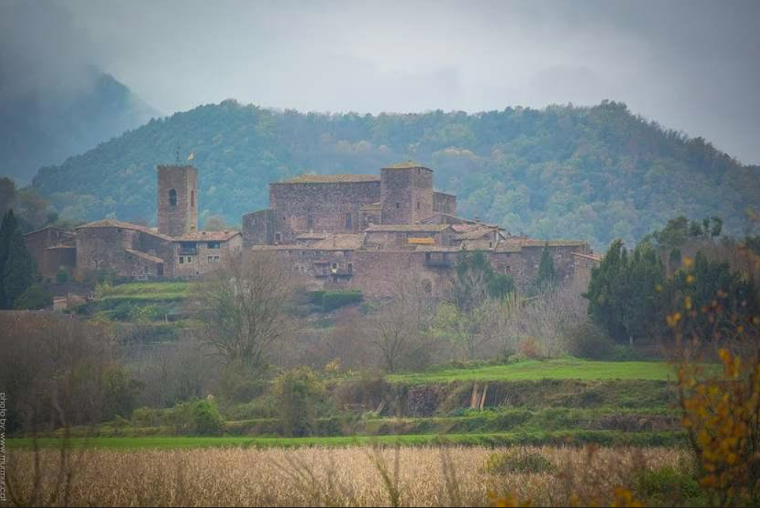
Santa Pau, villa medieval con encanto
El Castillo de Santa Pau, propio de la época feudal, se sitúa en uno de los espacios más ricos y variados en fenómenos volcánicos del Parque Natural de la Zona Volcánica de La Garrotxa. El territorio cuenta con distintos puntos de interés turístico y más de 40 volcanes, como es el caso del volcán de Santa Margarida, de Croscat o de Hayedo de Jordá.
Actualmente, la villa mantiene una fisonomía medieval muy marcada y su historia remonta al siglo XIII-XIV, momento en el que la baronía de Santa Pau se instaló en el Castillo, que ocupa el punto más alto de la villa y a partir del cual empezaron a construirse las casas que componen el pueblo.
Aun así, el atractivo de Santa Pau radica en las calles laberínticas de piedra y en los miradores que ofrecen las vistas a las fascinantes montañas de la Garrotxa, fusionándose con los colores negros y cobres propios de las zonas volcánicas.

Sobre Fotocasa
Portal inmobiliario que cuenta con inmuebles de segunda mano, promociones de obra nueva y viviendas de alquiler. Cada mes genera un tráfico de 34 millones de visitas (75% a través de dispositivos móviles). Mensualmente elabora el índice inmobiliario Fotocasa, un informe de referencia sobre la evolución del precio medio de la vivienda en España, tanto en venta como en alquiler.
Toda nuestra información la puedes encontrar en nuestra Sala de Prensa.
Fotocasa pertenece a Adevinta, una empresa 100% especializada en Marketplaces digitales y el único “pure player” del sector a nivel mundial.
Más información sobre Fotocasa.
Sobre Adevinta Spain
Adevinta Spain es una compañía líder en marketplaces digitales y una de las principales empresas del sector tecnológico del país, con más de 18 millones de usuarios al mes en sus plataformas de los sectores inmobiliario (Fotocasa y habitaclia), empleo (InfoJobs), motor (coches.net y motos.net) y compraventa de artículos de segunda mano (Milanuncios).
Los negocios de Adevinta han evolucionado del papel al online a lo largo de más de 40 años de trayectoria en España, convirtiéndose en referentes de Internet. La sede de la compañía está en Barcelona y cuenta con una plantilla de más de 1.100 empleados comprometidos con fomentar un cambio positivo en el mundo a través de tecnología innovadora, otorgando una nueva oportunidad a quienes la están buscando y dando a las cosas una segunda vida.
Adevinta tiene presencia mundial en 16 países. El conjunto de sus plataformas locales recibe un promedio de 3.000 millones de visitas cada mes.
Más información en adevinta.es

Llorente y Cuenca Departamento Comunicación Fotocasa
Ramon Torné Anaïs López
rtorne@llorenteycuenca.com comunicacion@fotocasa.es
638 68 19 85 620 66 29 26

Fanny Merino
emerino@llorenteycuenca.com
663 35 69 75

Paula Iglesias
piglesias@llorenteycuenca.com
662 450 236

